Desarrollo de aplicaciones web. Laboratorio 1 – “Mi curriculum”  
Plataforma: CANVAS

Profesor: Ing. Jorge Luis Flores

NOMBRE: Patricia Palula Aguilar  
GITHUB PAGE URL: [ LLENA AQUÍ LA LIGA DE TU GITHUB PAGE ]

**HTML/GIT/**

En varias ocasiones a lo largo de tu carrera deberás proporcionar a posibles empleadores información importante sobre tus estudios, cualidades, habilidades y fortalezas. El método más común es mediante un currículum.

Utiliza la siguiente imagen como plantilla de contenido para crear tu currículum aplicando el conocimiento de html. Por el momento no utilizaremos nada de CSS. Plasma en tu currículum toda información que podría ser de utilidad para un proceso de entrevista.

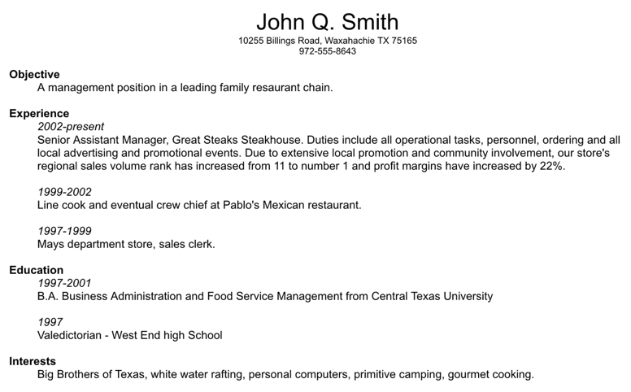

Siéntete libre de agregar cualquier característica adicional que no esté incluida en la imagen, pero al menos debes cumplir con los siguientes requerimientos:

* Debes utilizar las siguientes etiquetas de accesibilidad: **header** , **main**, **section**, **footer**, **nav** , **address**. Puedes consultar las siguientes páginas y utilizarlas como referencia:   
  <https://developer.mozilla.org/en-US/docs/Web/HTML/Element>  
  <https://www.htmlquick.com/reference/tags.html>
* Debes utilizar al menos las siguientes etiquetas: **h**, **p**, **ul/ol**, **li** , **a**, **img** , **div** , **span.**
* Puedes basarte en alguna otra plantilla siempre y cuando cumplas con los requerimientos del ejercicio.
* Sube tu currículum a un repositorio de Github y conviértelo en un github page.
* Archivos esperados en el repositorio:
  + index.html

Es un ejercicio individual y deberá de ser entregado a través de CANVAS en Tareas/Laboratorios donde subirás este archivo el cual debe incluir los datos del repositorio que utilizaste.

“If you try and Fail, Congratulations.

Most People won’t even try”